**20240419| 小六班**



Daily life



**「来园情况」**

今天是星期五，天气晴朗，阳关灿烂。孩子们踏着轻快的脚步来到了幼儿园。自主点心之后，孩子们开始了今天的户外活动。

今天共来园18人，2人请假。期待宝贝们继续下周全部来哦！

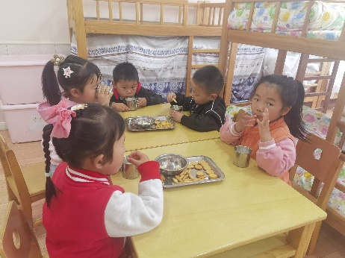 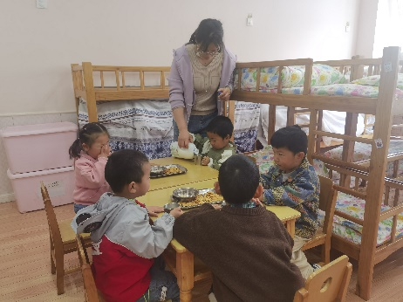

**「户外活动—中操场混班游戏」**

今天天气晴好，我们小班组开展了户外混班活动。中操场的材料在老师和小朋友的帮助下提前摆放号了，孩子们一出来就开心地玩起来啦！

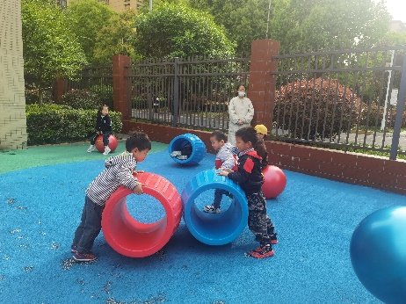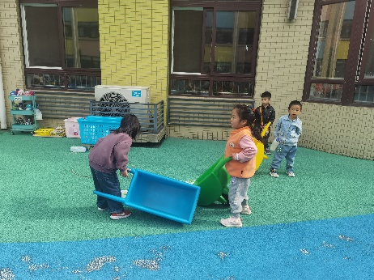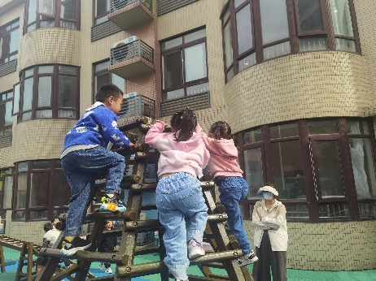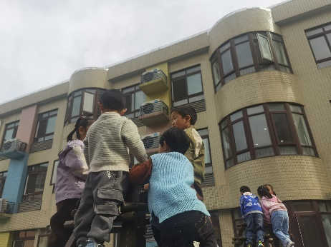 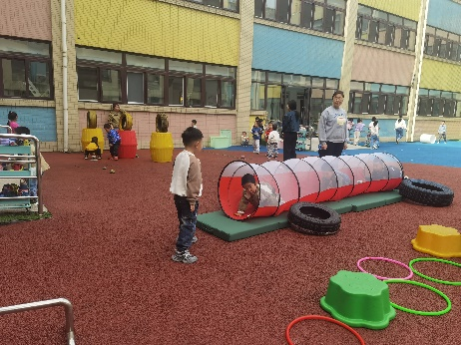 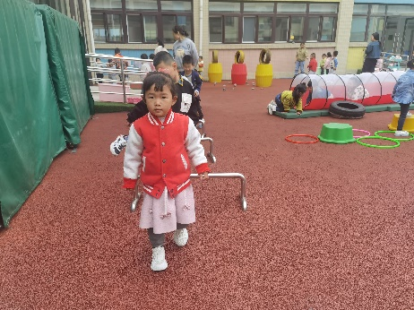

**「日常生活观察」**

|  |  |  |  |  |  |  |  |  |
| --- | --- | --- | --- | --- | --- | --- | --- | --- |
| **序号** | **姓名** | **入园情绪** | **早点** | **午餐** | | | **午睡** | **午点** |
| **饭** | **菜** | **汤** |
| 1 | 方张羽 | √ | √ | √ | ⭕ | ⭕ | √ | √ |
| 2 | 王韵涵 | √ | √ | √ | √ | √ | √ | √ |
| 3 | 杨子熠 | √ | √ | √ | √ | √ | √ | √ |
| 4 | 程桢雯 | √ | √ | √ | √ | √ | √ | √ |
| 5 | 林清姝 | √ | √ | √ | √ | √ | √ | √ |
| 6 | 南羽晞 | √ | √ | √ | √ | √ | √ | √ |
| 7 | 郭慕芸 | √ | √ | √ | √ | √ | √ | √ |
| 8 | 马筱萌 | √ | √ | √ | √ | √ | √ | √ |
| 9 | 许晨依 | √ | √ | √ | √ | √ | √ | √ |
| 10 | 韩泽霖 | √ | √ | √ | √ | √ | √ | √ |
| 11 | 任俊晟 | √ | √ | √ | √ | √ | √ | √ |
| 12 | 顾宇浩 | √ | √ | √ | √ | √ | √ | √ |
| 13 | 魏书宇 | √ | √ | √ | √ | √ | √ | √ |
| 14 | 冯逸凡 | √ | √ | √ | √ | √ | √ | √ |
| 15 | 鞠奕鸿 | 请假 |  |  |  |  |  |  |
| 16 | 徐佑恒 | √ | √ | √ | √ | √ | √ | √ |
| 17 | 庄溢 | √ | √ | √ | √ | √ | √ | √ |
| 18 | 赵天睿 | √ | √ | √ | √ | √ | √ | √ |
| 19 | 朱圣庆 | 请假 |  |  |  |  |  |  |
| 20 | 李宇航 | √ | √ | √ | √ | √ | √ | √ |

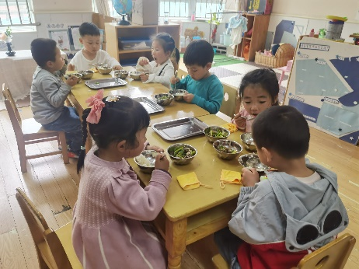 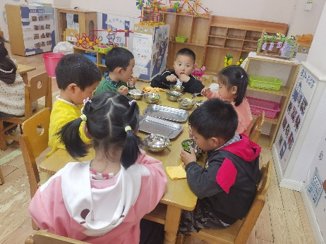 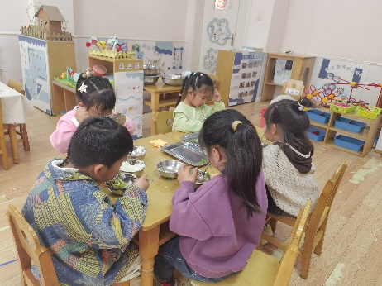

**「集体活动---科学：各种各样的味道」**

这是一节探索各种各样味道的科学活动。味道，通常指气味或滋味，也可指抽象的情味、意味，本次活动中的味道指味觉，包括甜味、苦味、酸味、咸味、辣味等等，活动中教师提供具有酸、甜、苦、辣、咸味道的调味品（醋、酱油、辣酱、苦丁茶、白糖），让幼儿用黄瓜蘸上调料品尝不同的味道，并将自己的探索发现大胆地与同伴交流。

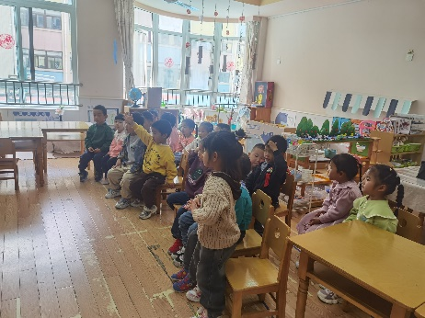 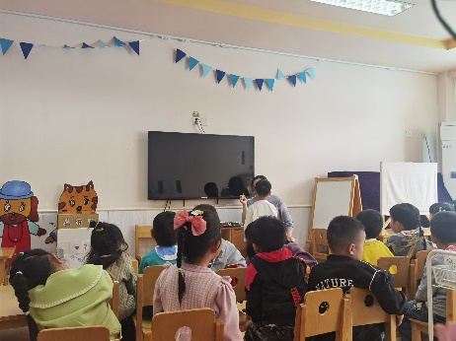 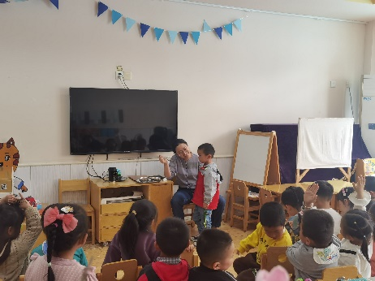 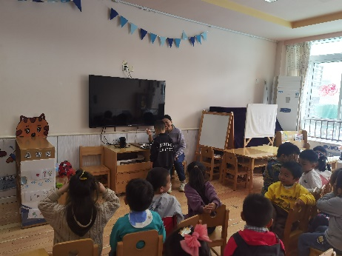 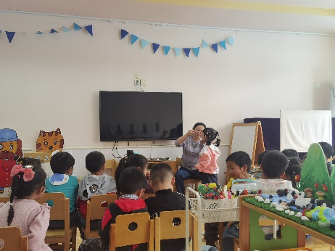 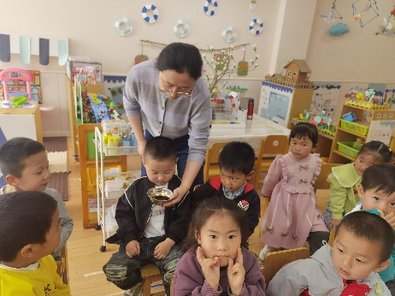

**「温馨提示」**

1. 4月22日（下周一）新桥医院来园进行一年一度的“六一体检”，内容包括内科、外科、口腔科、氟离子防龋齿、血常规。4月23日（下周二）常州市三院来园进行视力筛查。因此这两天，孩子们尽量不要缺席哦！！谢谢配合！
2. 今天是星期五，我们不开展全托不夜宿班活动，请接送的家长于3:30准时接孩子回家哦！